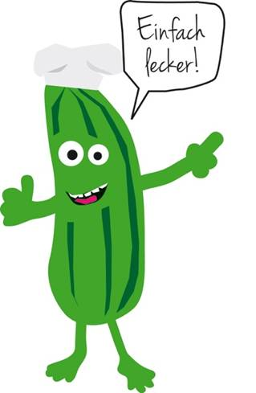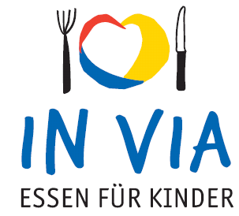

**Speiseplan**

**Vom 21.05 - 25.05.2018**

**Montag :** Feiertag

**Dienstag:** Kartoffelsuppe mit Suppengemüse.

**Mittwoch:** Geflügel Köttbullar mit Preiselbeersauce dazu Salzkartoffeln und Blumenkohlgemüse oder Vegetarisches Köttbullar dazu Salzkartoffeln und Blumenkohlgemüse.

**Donnerstag:** Ravioli mit Gemüsefüllung dazu Basilikumsauce und Blattsalat mit Italiendressing.

**Freitag:** Fischstäbchen mit Remouladensauce und Kartoffelpüree dazu Blattsalat mit Frenchdressing oder Gemüse-Gouda Stäbchen mit Remouladensauce und Kartoffelpüree dazu Blattsalat mit Frenchdressing.

**täglich Mineralwasser und frisches Obst**